Kính thưa quí bạn
Hôm nay có nhiều bài rất là chuyên môn về y học, ngoài ra còn một số thắc mắc và chọc cho vui.
1. Thắc mắc thắc mắc, xin trả lời dùm.
2. Sao mà bạn dễ tin quá vậy: Câu chuyện con vịt mén Phong xù
3. Trả lời câu hỏi một bằng hữu về upgrade lên Windows 11 22H2
4. Ý kiến của nhiều vị chuyên môn về các cuộc nghiên cứ y khoa, về trà và cà phê.
5. Tiến sĩ Vũ Xuân Hoài trả lời về câu đố vui (tụ điện). Câu đố vui mới hôm nay, quá dễ.
HCD 6-Oct-2022
Nếu các bạn không thấy hình thì nên dọc Microsoft Word attached.
--------------------
Thắc mắc thắc mắc
Dưới đây là hình chụp email (bài viết) của một vị sĩ quan VNCH.
From: xóa tên n 0 @ gmail.com>
Sent: Wednesday, October 5, 2022 5:26 SA
To: Biet-dong-quan-viet-nam...........

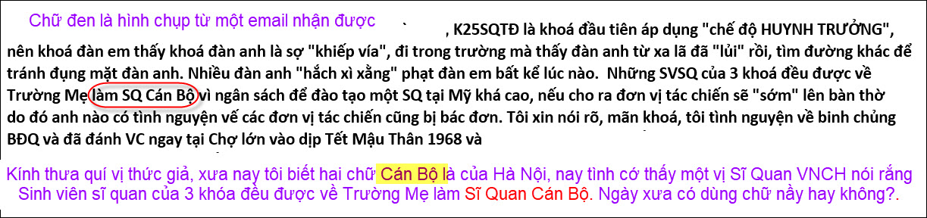
Tôi có cái thắc mắc là hai chữ “Sĩ Quan Cán Bộ” có được dùng trong các quân trường như Trường Sĩ quan Trừ bị Thủ Đức hay Trường Võ Bị Đà Lạt hay không?
--------------------
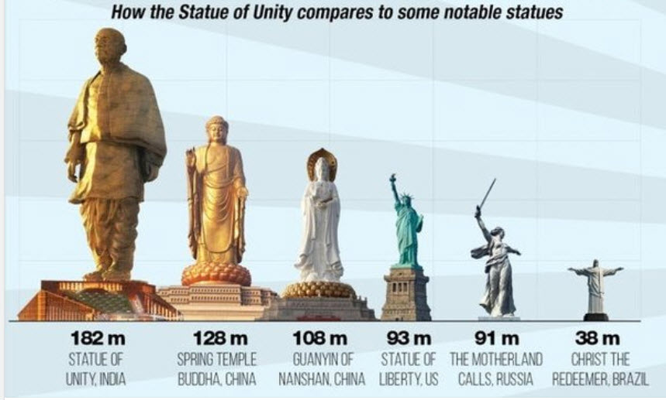
Sao bạn dễ tin quá vậy.
Làm chi có chuyện 823 năm mới có một lần
From: ban-van-tho-chinhtri@googlegroups.com <ban-van-tho-chinhtri@googlegroups.com> On Behalf Of xxxxx
Sent: Thursday, October 6, 2022 1:22 CH
To: Huong Nam <hgn9@ ail.com>; My Lan Quan <.com>; ban-van-tho-chinhtri@googlegroups.com
Subject: [BanVTCT] Lịch tháng 12 năm nay
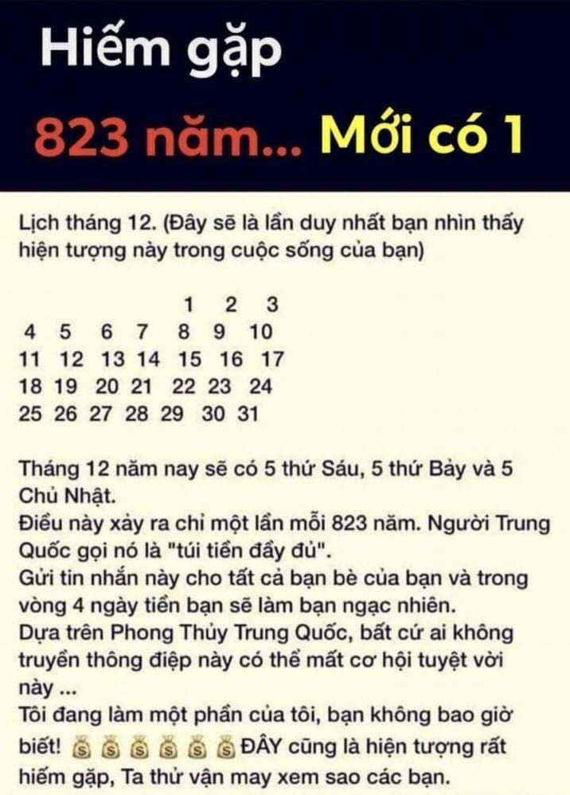

HCD: Bên trên là email tôi vừa nhận được, đùa chơi cho vui xin chớ giận.
Sao bạn dễ tin quá vậy: Sản phẩm Made in China thì chê mà khi nghe hai chữ Phong xù (Trung Quốc) lại tin tức khắc.
Té ra cái gì Trung Quốc sản xuất ra thì xấu, mà những gì Trung Quốc nói ra là “khuôn vàng Thước Lỗ Ban” hết. Tin càng ...gởi vội đi lấy hên.
Đâu nhìn lịch dưới đây coi sao. Có phải Thứ Sáu Thứ Bãy và Chúa nhật có 5 ngày không?
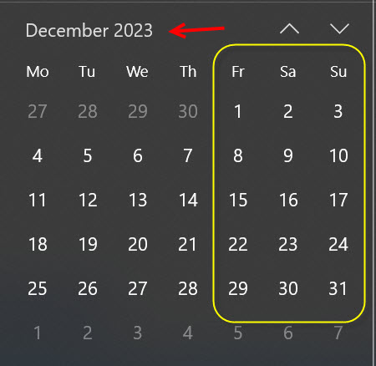

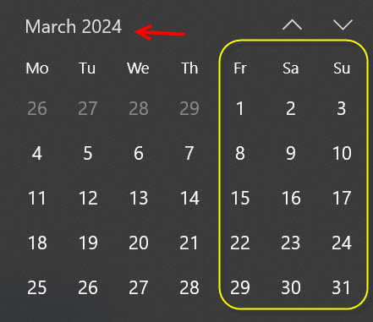
Còn nhiều nữa, lấy hai tháng để cho các bạn thấy mặt con vịt Phong xù thôi.
Đùa cho vui, xin chớ giận.

From: Le Dinh Etienne <n6m tho 0 @ yahoo.fr>
Date: 10/6/22 6:33 AM (GMT-08:00)
To: "HCD J." <huy017 0 @ juno.com>
Subject: Xin ý kiến của Thầy về Windows 11 22H2

Thưa thầy,
Em sử dụng Windows 11. Từ hai tuần nay, trên trang Windows Update của PC, có invitation tải và cài cái version Windows 11 22H2.
Version này mang tới nhiều thay đổi rất quan trọng, coi như chạm tới cột xương sống của Windows.
Có nhiều ý kiến trái chiều trên mạng, phe thuận thì khen những thay đổi, phe không thuận thì e ngại lỗi trong giai đoạn đầu có thể gây tê liệt cái PC.
Xin Thầy vui lòng cho ý kiến, nên hay không nên và lý do.
Cám ơn Thầy rất nhiều.
HCD: Theo ý tôi, một người thợ, nếu không hư thì không sửa. Nói rộng ra thì như sau: Vì khá dài xin viết chữ màu đen
Cái computer giúp chúng ta làm được những chuyện chúng ta cần, xài lâu ngày chúng ta quen với nó rồi, nay làm thay đổi software hay upgrade như từ Windows 7 lên Windows 10 hay Windows 11, “giao diện” thay đổi nhiều, chúng ta chưa quen điều khiển nó, làm việc sẽ chậm lại, mất thì giờ vô ích.
Nhưng nếu chúng ta cần một software nào đó (thí dụ như AutoCad, thí dụ thôi) mà software nầy không chịu chạy trong Windows 7 đòi Windows 10 thì chúng ta đành phải upgrade.
Câu hỏi ở đây là có nên upgrade lên Windows 11 22H2 hay không, khi dư luận người xài còn chia đôi, bên khen bên chê, thì theo ý tôi, không cần thì không upgrade.
Đó là lý do tại sao tôi vẫn xài software xưa cũ xì, trong khi tôi có những software mới ra lò có khi ngay cả software chưa bán ra thị trường còn là beta version. Chúng ta quen software cũ thì dùng nó cho nhanh.
Ngoài ra chuyện gì sẽ xảy ra cho computer khi upgrade thì chúng ta không đoán được. Mỗi máy một “phản ứng” khác nhau, có khi computer hư không chạy. Đó là chưa nói có khi lạng quạng làm mất data chứa trong computer. Cho nên khi upgade hay update luôn luôn có hàng chữ warning bảo phải backup data trước khi upgrade.
Điều nầy cũng xãy ra cho người dùng cell phone nhiều nhất. Mấy năm trước khi có software mới ra (thí dụ iOS 11) người dùng iPhone vội upgrade, có người la làng rằng iOS mới làm hết battery quá nhanh. Với những hệ operating system khác cũng vậy. Chờ khi cần tới, hay khi nó đã ổn định xong rồi hãy upgrade. Đó là ý kiến cá nhân của tôi.

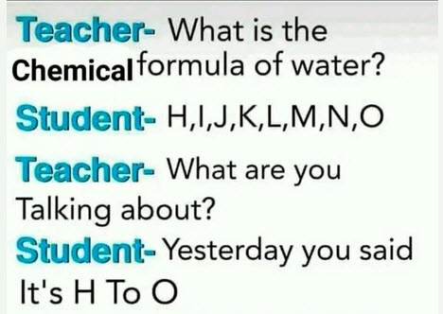

Thưa các bạn hôm qua Bác Sĩ Đinh Đại Kha góp ý về kết quả nghiên cứu vừa được công về chuyện uống trà và uống cà phê làm tăng tuổi thọ. Dưới đây là phần trả lời của Bác Sĩ Nguyễn Thượng Vũ và email góp ý của Bác Sĩ Liêm
Tôi giữ nguyên layout của các email nầy

From: shaman @ comcast .net
To: 'Texas Surgical Dermatology PA'; 'QYDH moi'
Sent: Wed, Oct 5, 2022 8:37 pm
Subject: Giáo sư Huynh Chiêu Đảng Uốn Rea tẳng tuổi thọ ?
Thưa các anh chị
Xin chuyển lại các anh chị email của GS Huynh Chiểu Đảng. một email mà chúng ta chờ mong để học hỏi rất nhiều về những vấn đề anh GS Đẳng chỉ dẩn chúng ta.
Trong bài viết hôm nay của anh Đẳng, có 1 bức thư anh Đẳng nhận đuoc của BS Đình Đại Kha, một đàn anh, năm nay trên 90 tuổi, mà tôi vô cùng kính trọng và quý mến.

Email của BS Kha có nhắc tới vấn đề uống trà và uống cà phê thì có thể sống lâu hơn các người không uống.
Vì hôm qua tôi gửi lại anh GS Đẳng bản tin của NIH ( National Institute Of Health ) nhắc tới công trình khảo cứu y khoa đăng trong Annals Of Internal Medicine , một tờ báo quan trọng mà tất cả các bác sĩ đang hành nghề phải đọc qua, tham khảo mỗi khi có vấn để nan giải, nên tôi phải lo viết thêm email này .

BS Kha viết nguyên văn :

Thưa ông Đẳng,
Để xin góp ý về chuyện uống trà hoặc cà phê có thể sống thọ hơn.
Tôi đã có dịp trình bày sơ lược về y khoa chứng cứ trong một email hôm trước. Chỉ lưu ý quý độc giả là mấy bài nói về ích lợi uống trà hoặc cà phê, mặc dầu do nhiều vị có tên tuổi trong y giới viết sau khi theo dõi nhiều người trong nhiều năm, nhưng họ đã ghi rõ là prospective study. Theo quy ước y học, prospective study là có thể gợi ý để nghiên cứu trong tương lai theo hình thức ngăn nắp của y khoa chứng cứ. Vì vậy, họ không đưa ra lời khuyên là nên uống trà mà chỉ là lưu ý theo thống kê.
Quý vị ngoài nghề thầy thuốc không hiểu rõ về chữ prospective này là chuyện thường, có một vài bác sĩ cũng nhầm lẫn cho rằng nên uống trà hoặc cà phê để sống lâu hơn.
Tôi muốn lưu ý ông để ông có dịp giải thích cho các bạn thường tham vấn với ông về nhiều đề tài vì ông am hiểu nhiều việc và giải thích rõ ràng theo sư phạm.
Kính bút,
Đ Đ K
Chữ tô mầu đỏ là do tôi làm NTV

Ví tôi mới gửi cho GS Đâng bản tin của NIH ngày hôm qua, nên thấy BS Kha viết thư như vậy thì tôi lo sợ quá, không hiểu mình viết như thế nào mà 1 đàn anh mình phải “lưu ý” giáo sư Đẳng như vậy.
Bác sĩ Kha nhắc cho biết công trình khảo cứu Y Học của NIH là prospective study/ một công trình nghiên cứu prospective.
Cái quan trong là chữ prospective mà NIH dùng trong bản tin của họ ( mà tôi không đồng ý với cách hiểu nghia của BS Kha)

Vậy Prospective có nghĩa là gì ?

Tôi tra cứu tự vị về chữ Prospective này , và tôi rất vui mừng tìm thấy cách cắt nghỉa về chữ Prospective : likely to happen at a future date ( xin coi phía dưới.)

Nguyên văn 1 đoạn quan trọng trong bản tin của NIH và Annals Of Internal Medicine in ngày 30 tháng 8 năm 2022 là:
In the new study, the researchers found that people who consumed two or more cups of tea per day had a 9% to 13% lower risk of death from any cause than people who did not drink tea. Higher tea consumption was also associated with a lower risk of death from cardiovascular disease, ischemic heart disease, and stroke. NIH
Dịch ra tiếng Việt là : trong công trình khảo cứu mới này, người ta thấy các người uống 2 ly trà hay nhiều hơn , thì mức độ tử vong giảm đi từ 9-13% hơn cac người khác không uống trà.
Uống nước trà nhiều dinh liền với giảm thiểu tử vong về bệnh Tim, mạch máu, hay tai biến mạch náu não.
NIH study of tea drinkers in the UK suggests health benefits for black tea | National Institutes of Health (NIH)
Cách dịch của tôi là dich không có văn vẻ gì cả, tuy nhiên tất cả nhửng gì quan trọng đều được nhắc tới trong bản dịch
Tôi nghĩ là , dựa trên căn bản của công trình NIH, thì khuyên nọi người biết về tác dung tốt của Trà về sức khỏe và nâng cao tuổi Thọ là 1 điều hợp lý.
Xin cám ơn BS Đinh Đại Kha đã cho tôi cơ hội trình bầy về vấn đề này.
Rất thân mến
Nguyen Thuong Vu

------------
Bác Sĩ Liêm góp ý
From: lsamurai <lsam ai 0 @ aol. com>
Sent: Wednesday, October 5, 2022 9:16 PM
To: shamanvu...................
Subject: Re: Giáo sư Huynh Chiêu Đảng Uốn Rea tẳng tuổi thọ ?

Thưa BS Vũ,
Trong clinical study thì khuôn vàng thước ngọc là Randomized double blind placebo control nhưng có khi không thể làm được vì nhiều lý do thì Prospective study cũng có giá trị nếu data collect tốt, có đủ số subjects tham dự và theo dõi đủ thời gian thì statistical power sẽ tốt, kết quả khá reliable mặc dù không phải là gold standard. Retrospective study là ít giá trị nhất trước khi có các computer data bases khỗng lồ nên retrospective meta-analysis cũng rất hữu dụng.
Tóm lại nếu có evidence đạt gold standard thì quá tốt. Nếu không thì dùng các phương pháp kể trên để có evidence thay vì no evidence.
Kính,
PHL
------------
From: shamanvu 0 @
Sent: Wednesday, October 5, 2022 10:02 CH
To: 'lsamurai' <lsamurai..............
Subject: BS Phạm Hiếu Liêm Giáo sư Huynh Chiêu Đảng Uốn Rea tẳng tuổi thọ ?

Thưa anh BS Liêm
Tôi hết sức đồng ý với BS Liêm là randomized double Blind Placebo Control study là nhất.
Tuy nhiên theo dõi nửa triệu người trong 11 năm trời về hiệu quả của Trà với Randomly Double Blind placebo control là 1 công trình trên thực tế không thể nào làm nổi.

Công trình y khoa nổi tiếng nhất lịch sử Y Khoa thế giới - Framingham Cardiovascular study - khởi sự năm 1948, về ảnh hưởng các khía cạnh của đời sống, ăn uống, thể thao trên các bệnh về tim mạch ( và gián tiếp hơn, liên hệ tuổi thọ và tử vong của người Hoa Kỳ ) trong trên 50 năm trời , với trên 5,000 người tại Boston, với sự cộng tác các Đại Học nổi tiếng tại Boston, Massachusetts cũng chỉ là observational ( theo dõi và ghi kết quả mà thôi) chứ không làm được randomly double blind placebo control study, trong 1 khuôn khổ nhiều ngàn người trong suốt hơn 50 năm.
Tuy nhiên nó vẫn là 1 cong trình danh tiếng bậc nhat và giá trị nhất của lich sử Y Khoa.

Cong trình y khoa mình đang bàn về Trà, cũng là theo dõi nửa triệu người trong 11 năm, phân biết vào khoảng 50% uống Trà / và 50% không hề uống trà,/ và công bố tỷ lệ tử vong + tăng cường tuổi thọ , của 2 nhóm, so sánh khác biệt như thế nào.
Người ta nhân thấy các người uống Trà ít tử vong từ 9%- 13% bên các người uống trà.

NIH công bố kết quả này trong báo Y Học để cho các bác sĩ biết và để tùy nghi bác sĩ gia đình khuyên bệnh nhân.
Việc này cũng hao hao giống khi các công trình trong quá khứ , theo dõi sức khỏe các người uống rượu nhiều thỉ thấy tăng bệnh gan hay hút thuốc là nhiều thì hay bị ung thư phổi.
Trong 2 địa hạt này không hề có randomly double blind placebo control .

Dựa trên các nhận xét như vãy, các trường Đại Học cũng như Bộ Y Tế , khuyến cáo dân chúng nên tránh hút thuốc hay uống ruợu bê tha.
Tôi không hiểu sao lại thành vấn đề phải thắc mắc bàn cãi
Cám ơn BS Liêm rất nhiều
Nguyen Thượng Vu
HCD: Cám ơn quí vị Bác Sĩ đã góp ý giúp đở bà con không rành về sức khỏe và y học. Thật là đáng quí.
----------
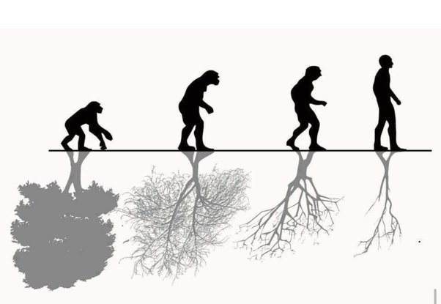

Dưới đây là email của anh Nguyễn Văn Đạt, người đã từng làm trong ngành nầy hơn 40 năm.
Tôi giữ nguyên layout.
From: Dat Nguyen <nguyen at@ gmail. com>
Sent: Thursday, October 6, 2022 3:03 CH
To: huy017@gmail.com
Subject: Nói về “Prospective study”

Thưa anh Đẳng,

Mấy hôm nay, nhiều bằng hữu gửi cho nhau các tin tức về những nghiên cứu mới cho thấy ích lợi của trà và cà phê, những thông tin nầy dễ làm cho nhiều người hiểu lầm.

Sẵn dịp bác sĩ Đinh Đai Kha nói về đề tài này trong QVD, em xin phép được góp ý thêm.
Để tài nầy là một vấn đề rất chuyên môn mà ít người hiểu rõ, ngay cả một số các MDs.
(Riêng em, vì đã từng làm trong ngành nầy hơn 40 năm nên xin mạo muội !)

Bác sĩ Đinh Đai Kha nói rất đúng, đây chỉ là những Prospective studies, gợi ý để nghiên cứu thêm trước khi có kết luận chắc chắn. Chúng ta không nên dựa vào kết quả của các nghiên cứu nầy mà chạy đi uống nhiều trà hay/và cà phê để mong được khỏe mạnh hơn và sống lâu hơn. Em sinh giải thích thêm như sau:

1. Khi chúng ta gọi một study là “Prospective study” là chúng ta nói về design của study đó. Không bắt buộc study phải nói rõ đó là Prospective study, chúng ta chỉ cần đọc qua cái design của study, xem họ thu thập data như thế nào thì biết.

2. Study về lợi ích của trà mà bác sĩ Nguyễn Thượng Vũ đề cập, có nói rõ đó là một Prospective study. Xin mời anh Đẳng xem trang web nầy và hình dưới đây:
https://www.acpjournals.org/doi/pdf/10.7326/M22-0041

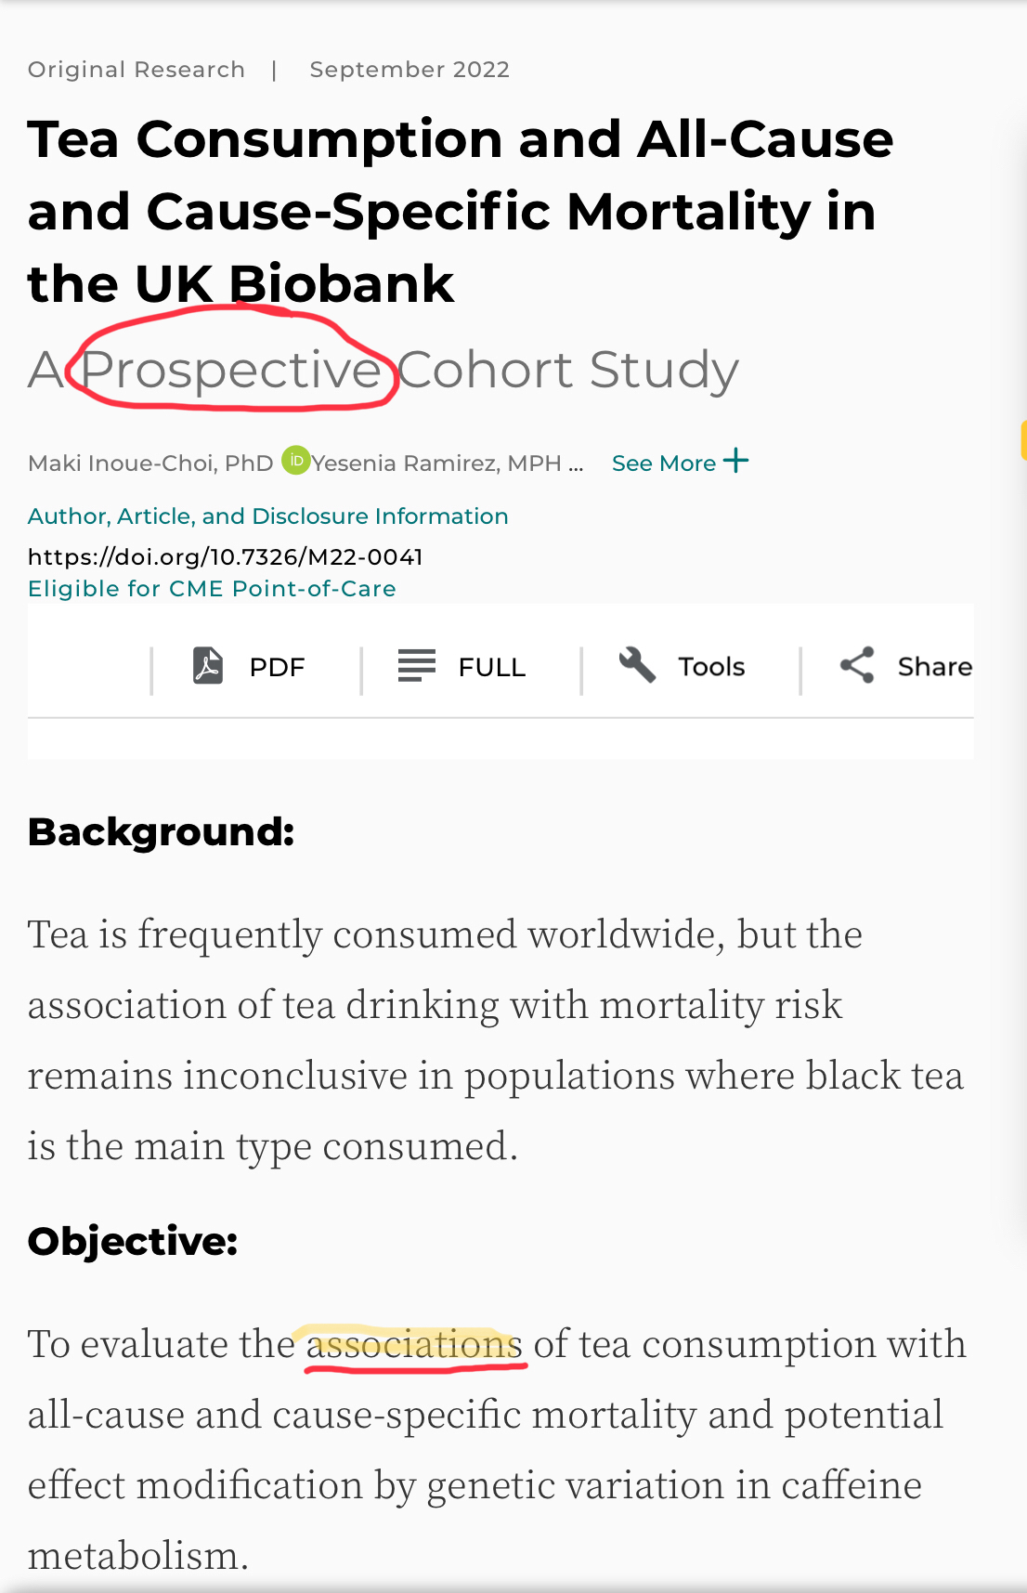

3. Prospective Study chỉ khảo sát sự liên hệ (association) giữa các yếu tố (factors) với nhau chứ không chứng minh được nguyên nhân và hậu quả trực tiếp (direct cause and effect) của các yếu tố. Xin xem chữ “asociations” trong hình bên trên.
Em sẽ giải thích thêm về sự khác biệt nầy sau.

Và dưới đây là các hình chụp từ trang web nói về lợi ích của cà phê mà anh Đẳng có post trong QVD:
https://www.9news.com.au/health/coffee-could-help-live-longer-study-suggests/dfe97352-a1c1-4ba4-a2f8-00024f72bfdd
Hình dưới đây có một câu nói rõ rằng nghiên cứu nầy chỉ là một khảo sát, không chứng minh được nguyên nhân và hậu quả trực tiếp. Xin xem hàng chữ được gạch dưới màu đỏ trong hình dưới đây:
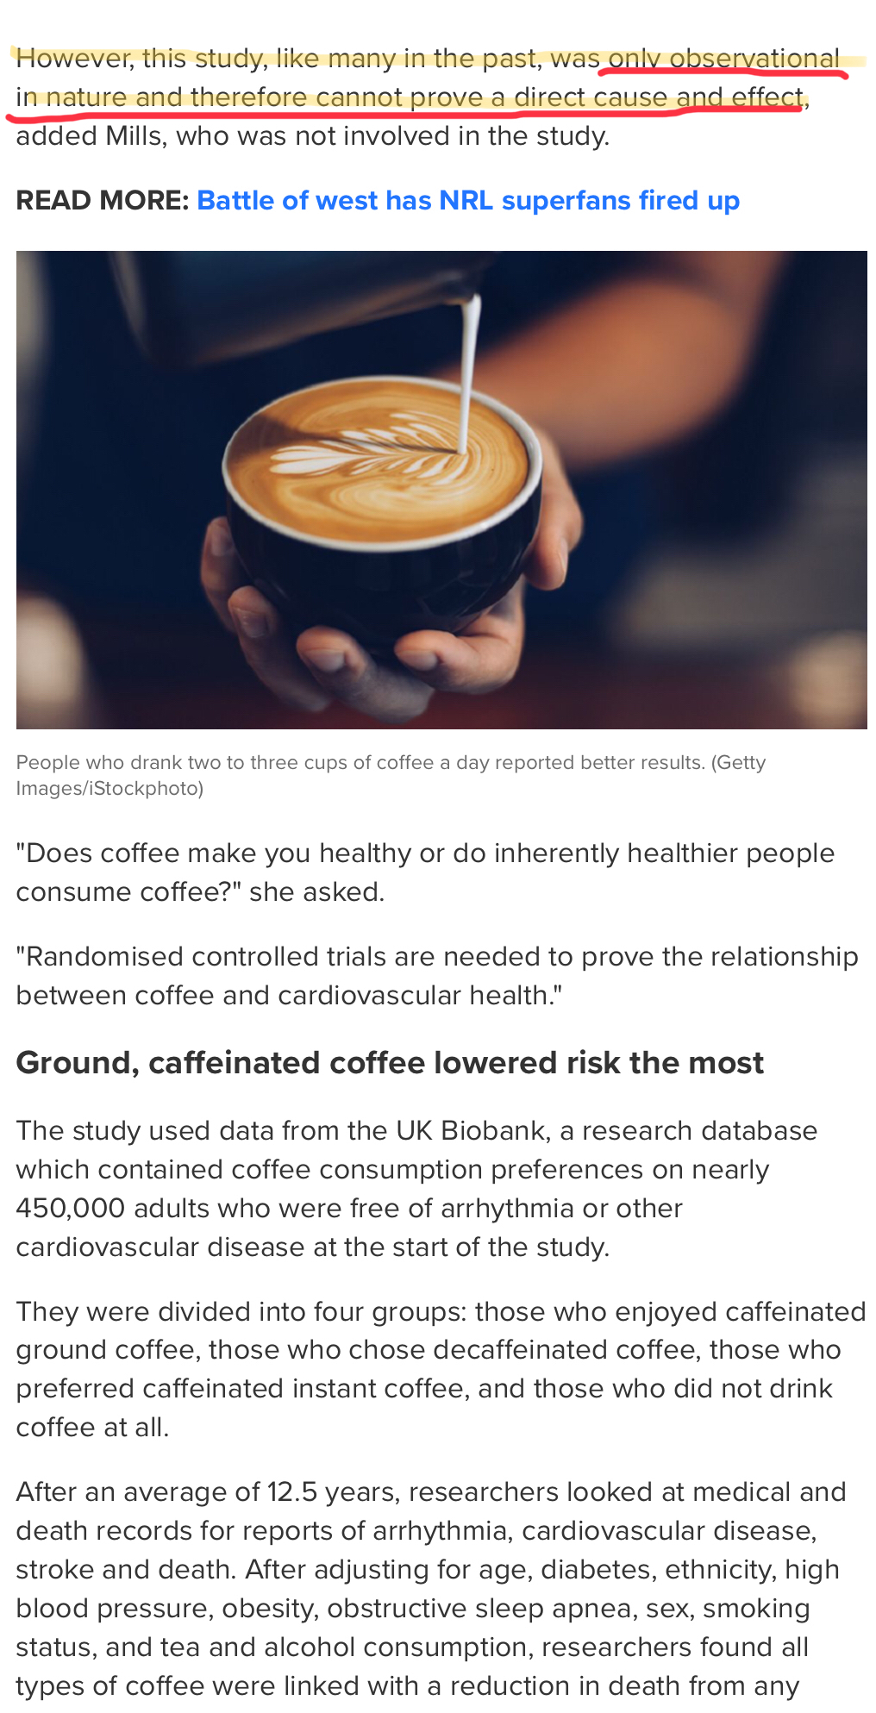

4. Nếu đọc kỹ bài viết về các nghiên cứu nầy chúng ta cũng thấy rằng họ cũng có khuyên chúng ta đừng vội bắt đầu uống cà phê nếu chúng ta chưa uống, hay là bắt đầu uống nhiều hơn nếu chúng ta đang uống.
Xin xem hàng chữ được gạch đỏ trong hình dưới đây:

Ghi chú: Tấm ảnh nẩy không đi theo email tôi nhận được HCD

5. Ngoài ra còn có nhiều lý do khác nữa để chúng ta cần thận trước khi quá tin vào các email trao đổi giữa các bằng hữu mà dễ hiểu lầm.
Xin xem các đoạn văn được tô màu vàng trong hình bên trên.

Tóm lại: Như mọi vấn đề khác trong các email và các diễn đàn, chúng ta nên cẩn thận tìm hiểu rõ ràng hay tham khảo với những người hiểu biết về đề tài đó, trước khi có những quyết định hay hành động có thể nguy hại.

Trong email sau, nếu cần, em sẽ giải thích thêm về sự khác biệt giữa “association” và “cause and effect” trong các chương trình nghiên cứu khoa học.

Thân mến,

Em Đạt.

HCD: Cám ơn Đạt đã góp ý nhắc nhở và giúp đở bà con có cái nhìn chi tiết hơn.
--------------------------
Câu đố vui hôm nay
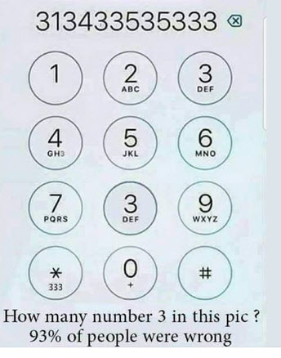
Các bạn hãy tính coi có tất cả bao nhiêu số 3 trong hình đố vui trên.
----------------
From: Quang Nguyen <quang9 17 3 0 @ gm ail. com>
Sent: Tuesday, October 4, 2022 10:50 CH
To: HCD j <huy017 3 0 @ juno.com>
Subject: Đố vui tụ điện và Wikipedia tựa đề "Two capacitor paradox"

Thưa anh,
Mạch điện đố vui vừa rồi không phải là mạch điện thực tế. Mạch này đã có từ năm 1955 và được bàn cãi nhiều.
Xin mời anh đọc Wikipedia tựa đề "Two capacitor paradox", giải nghĩa rõ chi tiết. Nếu điện trở R, điện cảm xem là zero như cho biết ở đố vui thì sau khi đóng công tắc, dòng điện sẽ lớn vô cực
Nguồn: https://en.wikipedia.org/wiki/Two_capacitor_paradox
-------------
Email trả lời của Tiến sĩ Vũ Xuân Hoài
Tôi giữ nguyên layout.
From: Hoai Vu <hoai. vu 0 @ gm l. com>
Sent: Wednesday, October 5, 2022 11:13 CH
To: huy017 0 @ gmail.com
Subject: Re: [quanvenduong] FW: Uong tra va caphe (phan 2), sao sua sach tien nhan, tra loi cau do vui, tu dien, cau đo moi

Thưa anh Đẳng,

Xin phép anh được thảo luận thêm về bài toán hai tụ điện với anh Quang.

Thưa anh Quang,

Hôm nay bớt việc trong sở nên có chút thì giờ "tâm sự" với anh về nguồn gốc của bài toán này. Anh nói đúng, đã có người nêu ra câu hỏi này khoảng 70 năm trước, và có thể có người đã nghĩ đến bài tính này trước đó nữa. Khi anh đưa link Wiki, tôi lên xem thử thì thấy đó là "standard formulation" của câu hỏi này. Câu hỏi đầu tiên là trạng thái cân bằng của mạch điện. Câu trả lời là điện lượng phải được bảo toàn, có nghĩa là ở trạng thái cân bằng, điện lượng ban đầu là 1 micro Coulomb phải được chia đều cho hai tụ điện, dẫn đến kết luận như anh Đẳng đã nêu ra (mỗi tụ điện có điện thế 1/2 V). Câu hỏi thứ hai của "standard formulation" là năng lượng lúc ban đầu là 1 micro Joule tồn trữ trong tụ điện bên trái, nhưng tổng số năng lượng tồn trữ trong cả hai tụ điện ở trạng thái cân bằng chỉ còn 1/2 micro Joule thôi. Như vậy là thất thoát mất 1/2 micro Joule, năng lượng đó đi đâu? Câu trả lời "standard answer" là cường độ dòng điện phải tăng lên vô cực, sao cho năng lượng tiêu thụ bởi điện trở zero Ohm phải bằng với số năng lượng thất thoát (1/2 micro Joule). Câu hỏi thứ hai mà tôi đưa ra lại khác, "mất bao nhiêu thời gian để mạch điện đạt được trạng thái cân bằng?" Tại sao tôi lại đặt câu hỏi khác đi như vậy, lý do sẽ trình bày với anh sau.

Không nhiều người biết bài tính này. Trong số những người biết câu trả lời, phần lớn thì họ chỉ biết giải thích như bên trên thôi, không am tường vấn đề một cách hoàn toàn. Wikipedia gọi cái này là nghịch lý (paradox) kể ra cũng không đúng. Bài giải đầy đủ chi tiết khá rắc rối, nhưng tôi cũng mạo muội trình bày như sau.

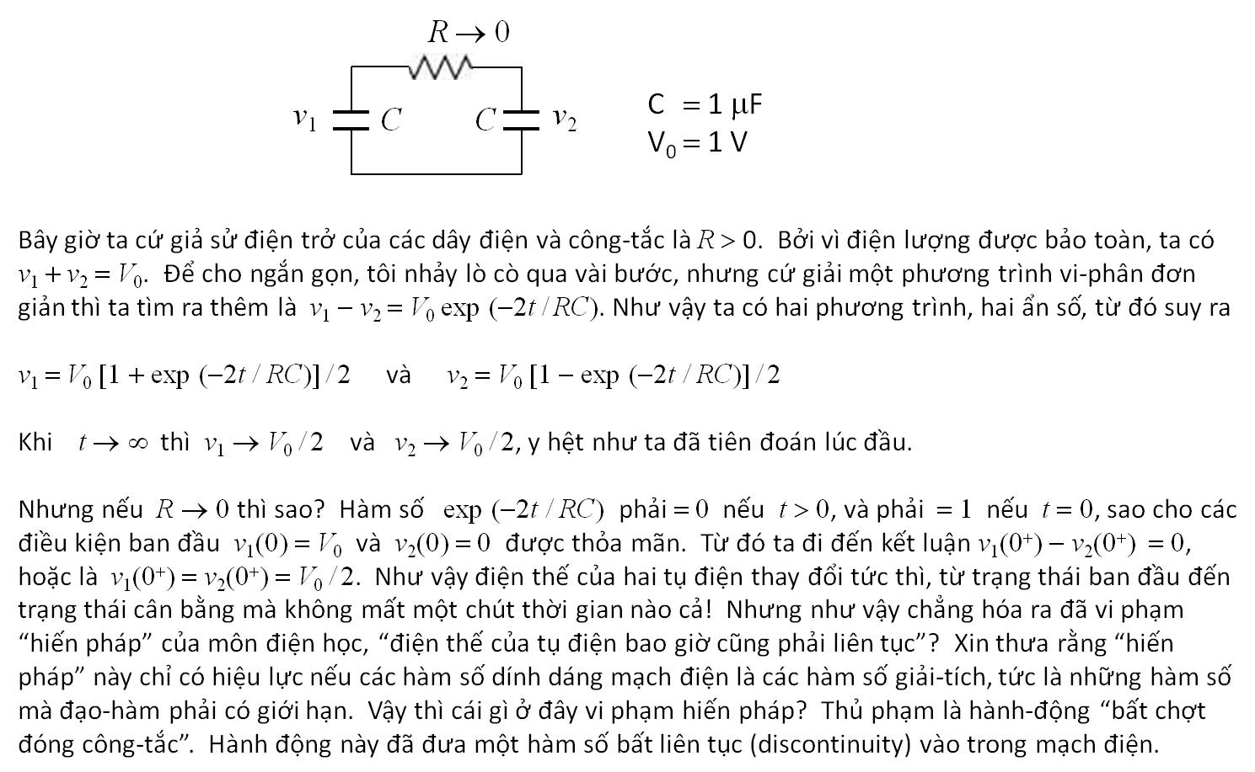

Bây giờ quay trở lại vấn đề tại sao tôi lại đặt câu hỏi "mất bao lâu?" Tôi làm việc hơn 40 năm, đã từng phỏng vấn nhiều người vào hãng xin việc. Tôi thuộc loại người nhân đạo (tự khen!), không bao giờ làm khó dễ người xin việc. Trong các buổi phỏng vấn tôi chỉ hỏi kỹ càng những việc mà họ làm trong thời gian qua, không bao giờ tôi đem những bài toán khó khăn mà trộ người xin việc. Lúc vào phỏng vấn xin việc là lúc bị stress rất nhiều, mình làm được điều gì cho người ta bớt stress thì làm, không nên đổ thêm dầu vào lửa. Cách đây khoảng 30 năm, tôi và một anh bạn đồng nghiệp cùng phỏng vấn một người xin việc. Ngày hôm sau anh ta và tôi vào họp với anh xếp. Tôi thì đề nghị mướn, anh đồng nghiệp chê bai rằng "Hắn ta chẳng biết quái gì về điện, có mỗi câu hỏi hai tụ điện mà không trả lời được". Phải nói tay này nổi tiếng trong hãng là thuộc loại hay bịp bợm lấy le. Trong buổi họp hôm ấy bỗng dưng tôi điên tiết lên, xoay ra vặn hắn "Thế bây giờ tôi hỏi anh thêm câu nữa, cùng bài tính, mất bao lâu thì mạch điện đạt được trạng thái cân bằng?" Hắn ta khựng lại, nói vòng vo một lúc rồi bảo "Cái này tôi phải mất ít thì giờ nghĩ đã" Tôi xoay sang anh xếp hỏi "Thế người xin việc hôm qua có được về nhà suy nghĩ và trả lời sau không?" Anh xếp quyết định mướn, và tay đồng nghiệp kia sau một thời gian bỏ hãng đi và không bao giờ còn liên lạc với tôi nữa. Cách đây một tuần tôi đang thu dọn lại phòng làm việc ở nhà và tình cờ tìm thấy note tôi viết bằng tay về bài tính này, giấy đã vàng khè, nên gửi anh Đẳng đưa lên QVĐ cho mọi người động não một chút cho vui.

Kính quý anh,

Hoài
HCD: Cám ơn anh Hoài đã giải thích về câu đố tụ điện và kể lại câu chuyện thật lý thú.

